Využívání služeb MHD ve Stříbře

(Dotazník v rámci zpracování diplomové práce na téma „Návrh optimalizace MHD ve Stříbře“)

Jsem žena muž
Patřím do věkové kategorie do 15 let 16 až 25 let 26 až 59 let 60 let a více

1. Bydlím ve Stříbře ano ne
1.a pokud ne, dojíždím do Stříbra (zakroužkujte vyhovující)
denně/několikrát v týdnu/několikrát v měsíci/ méně často
2. Studuji/pracuji ve Stříbře ano ne
2.a pokud ne, dojíždím do školy/práce (zakroužkujte vyhovující)
denně/několikrát v týdnu/několikrát v měsíci/ méně často
3. Ve Stříbře nebydlím ani zde nestuduji/nepracuji,ale navštěvuji město (zakroužkujte vyhovující)
denně/několikrát v týdnu/několikrát v měsíci/ méně často
3.a z důvodu
návštěva rodiny/známých návštěva lékaře nákup
rekreace jiné………………………………..
4. Při svých pravidelných cestách nejvíce využívám
vlak autobus automobil jiné ………………………………..
5. Do/ze Stříbra jezdím nejčastěji
vlakem autobusem automobilem jinak…………………………..

6. Zaregistroval/a jsem fungování MHD ve Stříbře ano ne
7. Využívám služeb MHD denně/několikrát v týdnu/několikrát v měsíci/ méně často
8. Nejčastěji jezdím ze zastávky (vyberte 2 a označte číslem 1 a 2 nejčastější dle priority)
Autobusové nádraží Brožíkova Gymnázium Hotel Branka
Kino Náměstí Pošta Restaurace Plzeňka Stadion
Západní předměstí Železniční stanice
8.a a zpět (zaškrtněte, pokud se do stejné stanice následně i vracíte)
9. Nejčastěji jezdím do zastávky (vyberte 2 a označte číslem 1 a 2 nejčastější dle priority)
Autobusové nádraží Brožíkova Gymnázium Hotel Branka
Kino Náměstí Pošta Restaurace Plzeňka Stadion
Západní předměstí Železniční stanice
9. a Nejčastěji jezdím spoji v……hodin a v ………….hodin (uveďte, pokud jezdíte pravidelně)
10. Vlastním čipovou zákaznickou kartu ČSAD ano ne
11. Vím, že při použití karty je sleva 5 % ano ne
12. Uvítal/a bych snížení jízdného ano ne myslím, že je optimální
(aktuální cena Kč8,-)
13. Uvítal/a bych kratší intervaly MHD ano ne
14. Připlatil/a bych si, kdyby MHD jezdila častěji ano (o kolik……….) ne
15. Rád/a bych, aby MHD zajížděla (uveďte název ulice)………………………………………
16. Jezdil/a bych MHD častěji, kdyby
lépe navazovala na začátek/konec vyučování/pracovní doby
lépe navazovala na linkovou autobusovou dopravu
lépe navazovala na železniční dopravu
jiné ……………………………………………………….
17. Využívám pro cestu po Stříbře linkové autobusy, které staví na zastávkách MHD
ano ne
18. Uvítal/a bych, aby MHD zajížděla i do přilehlých obcí ano ne
18.a do kterých ……………………………………………………………………….
19. Slyšel/a jsem o systému „Radiobus“ ano ne
(autobus jezdí na vybraná místa na základě telefonické objednávky, jinak se drží své linky)
20. Myslím, že by tento systém byl pro Stříbro přínosem ano ne
21. Využíval/a bych tento systém, kdyby byl zaveden ano ne
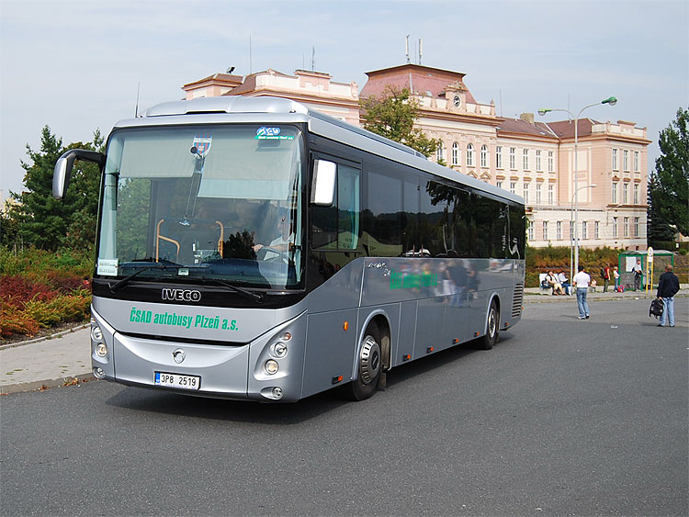
22. Mám připomínky k (napište, co by se případně mohlo v rámci MHD Stříbro zlepšit) ……………………………………………………………………………………………………………………………………………………………………………………………………

